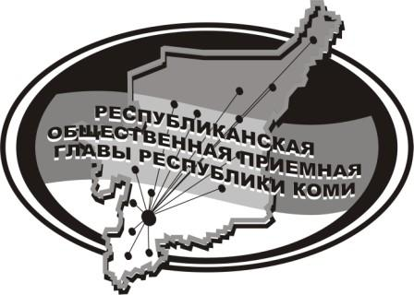
Государственное казенное учреждение Республики Коми
«Центр обеспечения деятельности Администрации
Главы Республики Коми»

05 марта 2020 г.

с 14.00 до 15.00

в Службе Общественной приёмной Главы РК состоится прямая линия и личный приём на тему

«Правила государственной регистрации маломерных судов, поднадзорных ГИМС МЧС России»

с участием

Попова Ивана Борисовича,

начальника Усть-Куломского участка ФКУ
«Центр ГИМС МЧС России по Республике Коми»

Телефон прямой линии: 94 – 485

Мероприятие состоится по адресу:
с.Усть-Кулом, ул.Советская, д.37, каб. 10.

